Контрольная работа №6
по теме «Умножение и деление обыкновенных дробей»
Вариант 1
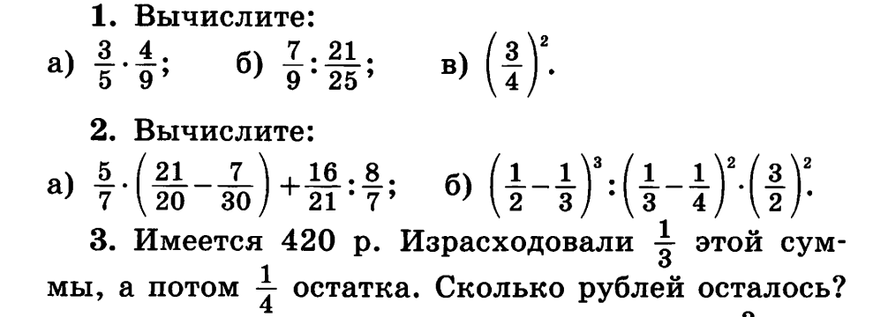
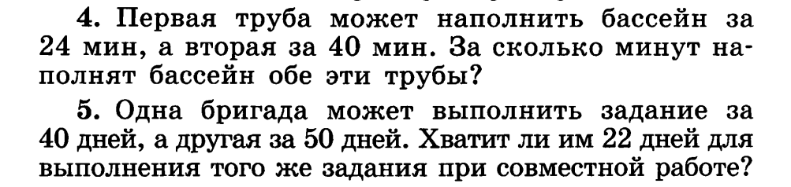

Вариант 2
